Федеральное государственное бюджетное образовательное учреждение
высшего образования
«РОССИЙСКАЯ АКАДЕМИЯ НАРОДНОГО ХОЗЯЙСТВА
И ГОСУДАРСТВЕННОЙ СЛУЖБЫ
ПРИ ПРЕЗИДЕНТЕ РОССИЙСКОЙ ФЕДЕРАЦИИ»
НИЖЕГОРОДСКИЙ ИНСТИТУТ УПРАВЛЕНИЯ – филиал РАНХиГС

Факультет: Управления
Кафедра информатики и информационных технологий
Направление подготовки / специальность: 09.03.03 / Прикладная информатика
Направленность (профиль) / специализация: Корпоративные информационные системы управления

Отчет №8.

По дисциплине: | Программная инженерия
На тему: Разработка модели производственной ИС

АВТОРЫ
Обучающиеся 2 курса группы ИБ-321
очной формы обучения
Шнягина Полина Романовна
Ластина Екатерина Романовна
Тыртышник Яна Владиславовна
ПРЕПОДАВАТЕЛЬ
Окулич Виктор Иванович

Нижний Новгород
2026 г.
Оглавление
Цель 3
Задачи 3
Выбор предметной области 3
Определение ролей 4
Описание задач ролей согласно каноническому ТСП 5
Выбор трекера 7
Календарный план 7
Вывод 19

Цель: Разработать модель информационной системы для управления бизнес-процессом (управление продажами в магазине музыкальных инструментов).

Задачи
- Выбрать предметную область
- Определить роли
- Описать задачи ролей согласно каноническому ТСП
- Выбрать трекер
- Создать календарный план
А) Связь между ролями и работами
Б) Сроки выполнения

Выбор предметной области
Предметная область: управление продажами в магазине музыкальных инструментов.
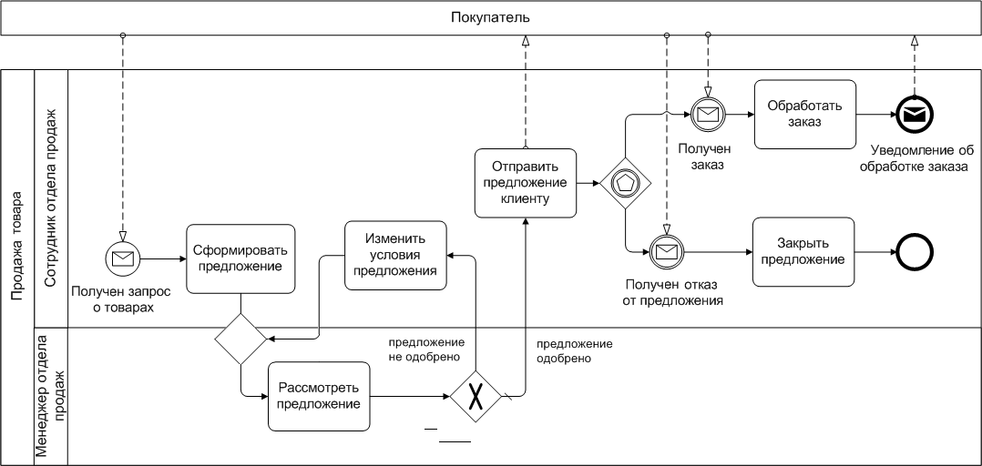
Рисунок 1. BPMN - схема по управлению продажами
Классификаторы
1. Классификатор ролей и работ команды
Роль | Кто исполняет | Основные работы
Тимлид | Полина | Планирование, контроль сроков, трекер
Бизнес-аналитик | Полина | Требования, анализ процессов
Архитектор / Дизайнер | Яна | Схема БД, эскизы, ТЗ
Продакт-менеджер / Тестировщик / Техписатель | Екатерина | Видение, тесты, документация
- Классификатор типов товаров (категории)
Категория | Примеры
Струнные инструменты | Гитара, скрипка, виолончель, укулеле, бас-гитара
Клавишные инструменты | Синтезатор, пианино, MIDI-клавиатура, орган, цифровое пианино
Ударные инструменты | Барабанная установка, тарелки, кахон, джембе, малый барабан
Духовые инструменты | Саксофон, труба, флейта, кларнет, гобой, тромбон
Звуковое оборудование | Колонки, микшерные пульты, усилители, микрофоны, наушники
Аксессуары и расходники | Струны, медиаторы, чехлы, стойки, ремни, кабели, батарейки
Виниловые проигрыватели и пластинки | Проигрыватели, виниловые пластинки, картриджи, иглы, антистатические щётки, диски для настройки

3. Классификатор статусов заказа
Статус | Описание
Создан | Заказ оформлен, но не обработан
Подтверждён | Менеджер проверил наличие
Оплачен | Оплата поступила
Отгружен | Товар передан клиенту
Выполнен | Заказ закрыт
Отменён | Отказ клиента или невозможность выполнения
Возврат | Товар возвращён

2. Определение ролей
Шнягина Полина:
- Тимлид
- Бизнес-Аналитик
Тыртышник Яна:
- Архитектор
- Дизайнер
Ластина Екатерина:
- Тестировщик
- Технический писатель
- Продакт-менеджер

Описание задач ролей согласно каноническому ТСП
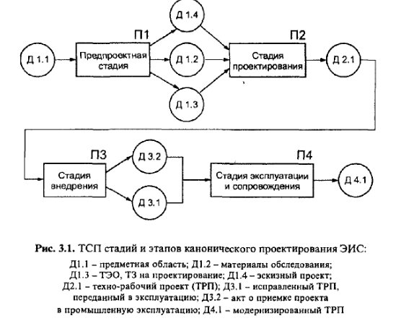
Рисунок 2. Каноническое ТСП

- Предпроектная стадия (П1, задачи Д 1.1, Д 1.2, Д 1.3)
Продакт-менеджер:
- формулирует видение продукта и ключевые цели;
- организует встречи с командой для согласования концепции.
Бизнес-аналитик:
- анализирует текущие бизнес-процессы (учёт товаров, оформление заказов);
- формирует документ с бизнес-требованиями (что должна уметь система.)
Тимлид:
- оценивает ресурсы и сроки реализации проекта;
- подбирает команду, распределяет роли;
- настраивает инструменты для совместной работы (таск-трекер, чат).

- Стадия проектирования (П2, задача Д 2.1)
Системный архитектор:
- придумывает «скелет» системы — как будут связаны части;
- разрабатывает схему базы данных;
- готовит техническое задание (ТЗ) для дальнейшей разработки.
Дизайнер:
- создаёт (схемы экранов) каталога товаров, формы заказов, отчётов;
- согласовывает макеты с продакт-менеджером и бизнес-аналитиком.
Продакт-менеджер:
- контролирует соответствие проектирования изначальному видению;
- согласовывает архитектуру и дизайн.
Технический писатель:
- начинает разработку структуры будущей документации;
Тимлид:
- следит за выполнением задач по графику, координирует взаимодействие специалистов.

- Стадия внедрения (П3, задачи Д 3.1, Д 3.2)
Тимлид:
- организует развёртывание системы на тестовом сервере;
- распределяет задачи.
Системный архитектор:
- настраивает инфраструктуру (серверы, БД);
Дизайнер:
- проверяет соответствие интерфейса утверждённому шаблону.
- исправляет мелкие недочёты в дизайне.
Продакт-менеджер:
- отслеживает ход внедрения, оперативно решает возникающие вопросы;
Тестировщик (в тесной связке с командой):
- составляет тест-кейсы, проверяет систему на ошибки.

- Стадия эксплуатации и сопровождения (П4, задача Д 4.1)
Системный архитектор:
- обеспечивает стабильность работы системы, оптимизирует производительность;
- решает технические проблемы.
Бизнес-аналитик:
- выявляет узкие места и предлагает улучшения бизнес-процессов.
Технический писатель:
- актуализирует документацию при изменениях в системе;
Дизайнер:
- вносит корректировки в интерфейс по результатам пользовательского тестирования;
- следит за сохранением единого стиля при добавлении новых элементов.

4. Выбор трекера
Yougile

5. Календарный план
А) Связь между ролями и работами
Б) Сроки выполнения

А) Связь между ролями и работами
- Тимлид (Полина) → управляет сроками, трекером, командой
- Продакт-менеджер (Екатерина) → отвечает за видение и цели, согласует с бизнес-аналитиком
- Бизнес-аналитик (Полина) → передаёт требования архитектору и тестировщику
- Архитектор (Яна) → проектирует БД, настраивает среду, исправляет ошибки
- Дизайнер (Яна) → создаёт макеты, проверяет интерфейс
- Тестировщик (Екатерина) → пишет тест-кейсы, проверяет систему, сообщает об ошибках
- Технический писатель (Екатерина) → ведёт документацию в связке с архитектором и тимлидом

Б) Сроки выполнения
Неделя 1 (07.04 – 13.04) — Инициация и анализ
Параллельно: Тимлид настраивает процесс, бизнес-аналитик изучает текущее состояние.
07.04 – 08.04
- Полина (Тимлид): Инициирование проекта, выбор Yougile, распределение ролей (последовательно, 2 дня).
- Полина (Бизнес-аналитик): Анализ текущих бизнес-процессов (2 дня). Связь: опрос Продакт-менеджера.
09.04 – 10.04
- Екатерина (Продакт-менеджер): Формулирование видения продукта и целей (2 дня).
- Полина + Екатерина: Совместное согласование концепции, утверждение предметной области (10.04).
11.04 – 13.04
- Полина (Бизнес-аналитик): Формирование документа с бизнес-требованиями (3 дня).
- Екатерина (Продакт-менеджер): Добровольная проверка требований (12.04–13.04, параллельно с формированием).

Неделя 2 (14.04 – 20.04) — Архитектура и планирование
Параллельно: продакт и тимлид утверждают требования, архитектор проектирует систему.
14.04 – 15.04
- Екатерина (Продакт-менеджер): Контроль соответствия требований видению (2 дня).
15.04 – 17.04
- Полина (Тимлид): Оценка ресурсов и сроков (1 день, 15.04), настройка Yougile (16.04–17.04, последовательно 2 дня).
16.04 – 20.04
- Яна (Архитектор):
  - 16.04–17.04: Разработка «скелета» системы (связь модулей).
  - 17.04–19.04: Проектирование схемы БД (3 дня).
  - 19.04–20.04: Доработка схемы БД (инициатива).
18.04 – 20.04
- Екатерина (Технический писатель): Начало разработки структуры документации (параллельно с архитектором).

Неделя 3 (21.04 – 27.04) — Дизайн и ТЗ
Параллельно: дизайн интерфейсов, проверки и подготовка ТЗ.
21.04 – 23.04
- Яна (Дизайнер): Создание эскизов каталога, формы заказа, отчётов, экранов управления (3 дня).
  - 23.04: показ Продакт-менеджеру.
23.04 – 24.04
- Екатерина (Продакт-менеджер): Согласование макетов с видением продукта (2 дня, параллельно с правками).
24.04 – 25.04
- Полина (Бизнес-аналитик): Проверка эскизов на полноту бизнес-процессов (2 дня).
25.04 – 27.04
- Яна (Архитектор): Подготовка технического задания (ТЗ) — 3 дня.
- Екатерина (Технический писатель): Структурирование заметок по документации (параллельно).

Неделя 4 (28.04 – 04.05) — Подготовка к внедрению
Параллельно: утверждение ТЗ, настройка среды, написание сценариев.
28.04 – 29.04
- Полина (Тимлид): Утверждение ТЗ, распределение задач на внедрение (2 дня).
29.04 – 01.05
- Екатерина (Технический писатель): Описание сценариев пользователя (3 дня).
30.04 – 02.05
- Яна (Архитектор): Настройка тестовой среды (Yougile + БД) — 3 дня, совместно с Тимлидом.
- Полина (Тимлид): Развёртывание системы на тестовом сервере (02.05, параллельно).
01.05 – 03.05
- Екатерина (Продакт-менеджер): Контроль начала внедрения по графику (периодически).
- Яна (Архитектор): Проверка работоспособности БД (03.05).

Неделя 5 (05.05 – 11.05) — Тестирование (первый цикл)
Параллельно: тестирование, проверка интерфейса, фиксация ошибок.
05.05 – 06.05
- Екатерина (Тестировщик): Составление тест-кейсов (2 дня).
- Екатерина (Тестировщик): Проверка логики заказа и учёта остатков (06.05).
06.05 – 08.05
- Яна (Дизайнер): Проверка интерфейса на соответствие эскизам (3 дня, параллельно с тестированием).
07.05 – 09.05
- Полина (Бизнес-аналитик): Проверка соответствия системы бизнес-требованиям (3 дня, взаимодействие с тестировщиком).
09.05 – 11.05
- Екатерина (Технический писатель): Фиксация найденных ошибок в документацию (3 дня).
- Екатерина (Тестировщик): Дополнительное тестирование сценариев (10.05–11.05).

Неделя 6 (12.05 – 18.05) — Исправление ошибок
Последовательно: планирование → исправление → регресс → приёмка.
12.05 – 13.05
- Полина (Тимлид): Планирование исправлений, приоритизация багов (2 дня).
13.05 – 15.05
- Яна (Архитектор): Исправление ошибок БД и бизнес-логики (3 дня).
- Яна (Дизайнер): Внесение мелких правок интерфейса (14.05–15.05, параллельно).
15.05 – 16.05
- Екатерина (Продакт-менеджер): Приёмка результатов внедрения (2 дня).
- Екатерина (Тестировщик): Регрессионное тестирование (16.05).
17.05 – 18.05
- Полина (Бизнес-аналитик): Анализ тестовых отчётов (2 дня).

Неделя 7 (19.05 – 27.05) — Опытная эксплуатация
Параллельно: запуск, доработки, документирование.
19.05 – 21.05
- Полина (Тимлид): Запуск системы в опытную эксплуатацию (19.05), затем мониторинг.
19.05 – 23.05
- Екатерина (Технический писатель): Актуализация документации под финальную версию (5 дней, параллельно).
21.05 – 23.05
- Полина (Бизнес-аналитик): Выявление узких мест по данным опытной эксплуатации (3 дня).
22.05 – 27.05
- Екатерина (Продакт-менеджер): Оценка достижения целей видения продукта (22.05 – 24.05).
- Яна (Архитектор): Оптимизация производительности запросов (23.05–24.05).
- Яна (Дизайнер): Подготовка финальных макетов (24.05 - 27.05).

Неделя 8 (28.05 – 06.06) — Завершение и сдача
Параллельно: обратная связь, улучшения, итоговая документация.
28.05 – 29.05
- Яна (Дизайнер): Сбор обратной связи от пользователей по интерфейсу (2 дня).
- Полина (Бизнес-аналитик): Формирование предложений по улучшению бизнес-процессов (29.05).
30.05 – 01.06
- Екатерина (Технический писатель): Подготовка итоговой документации (пользовательская + техническая) — 3 дня.
02.06 – 04.06
- Полина (Тимлид): Закрытие этапа, архивирование в Yougile (2 дня).
05.06
- Все участники: Итоговое совещание, презентация модели ИС.
06.06
- Все участники: Сдача проекта.

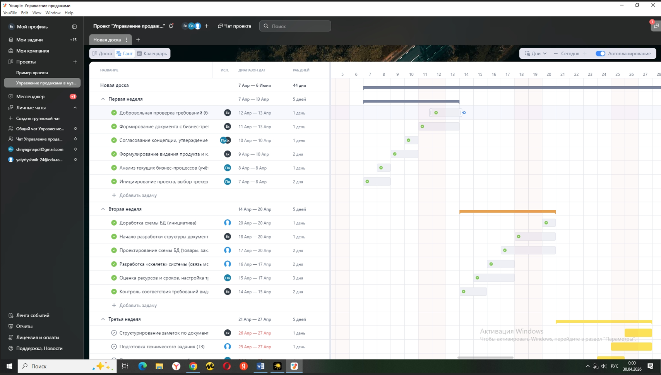
Рисунок 3. Календарный план в трекере Yougile

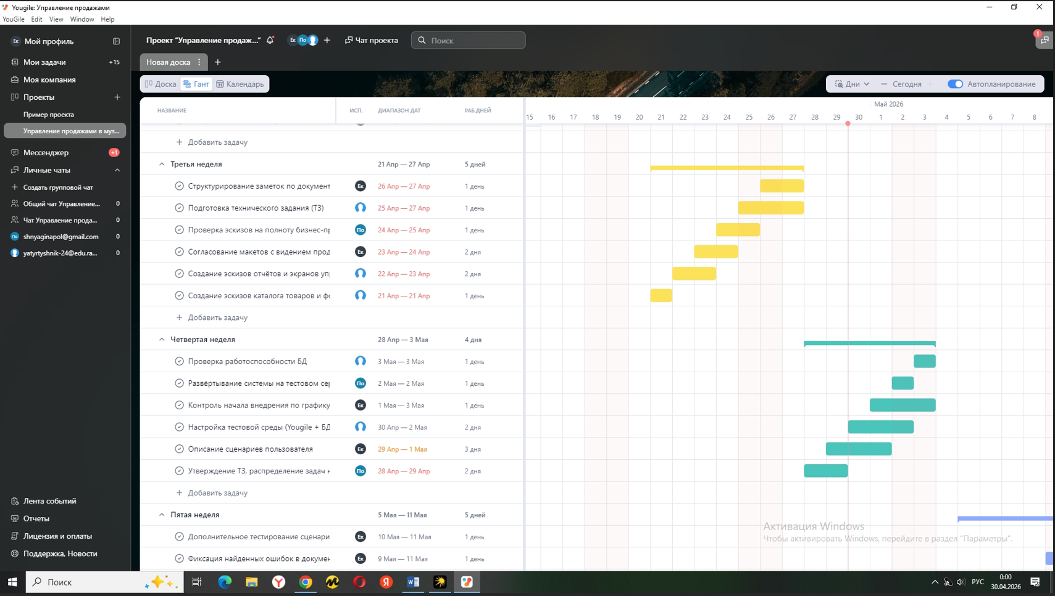
Рисунок 4. Календарный план в трекере Yougile
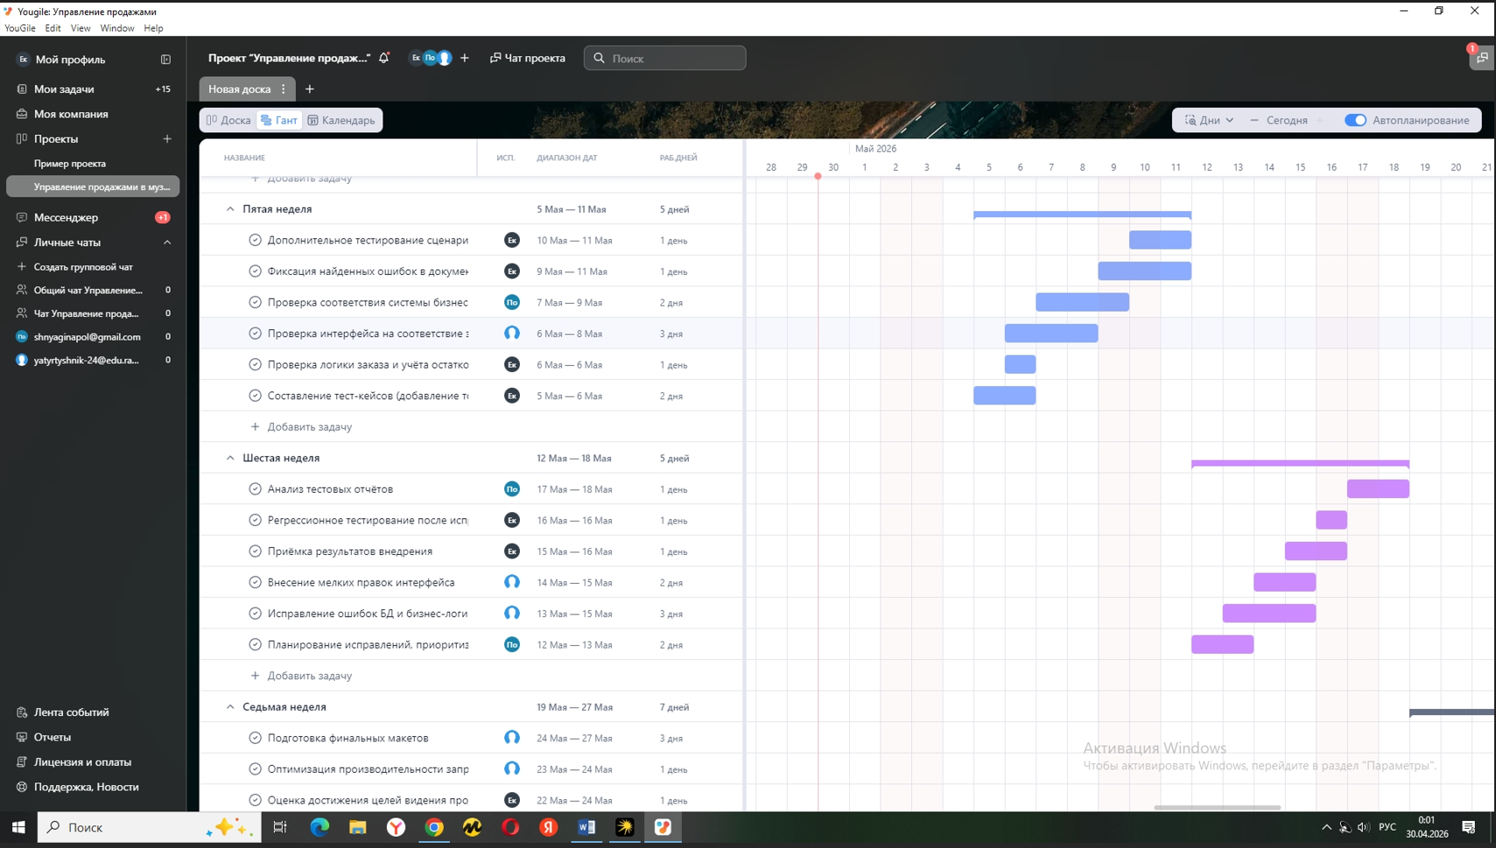
Рисунок 5. Календарный план в трекере Yougile

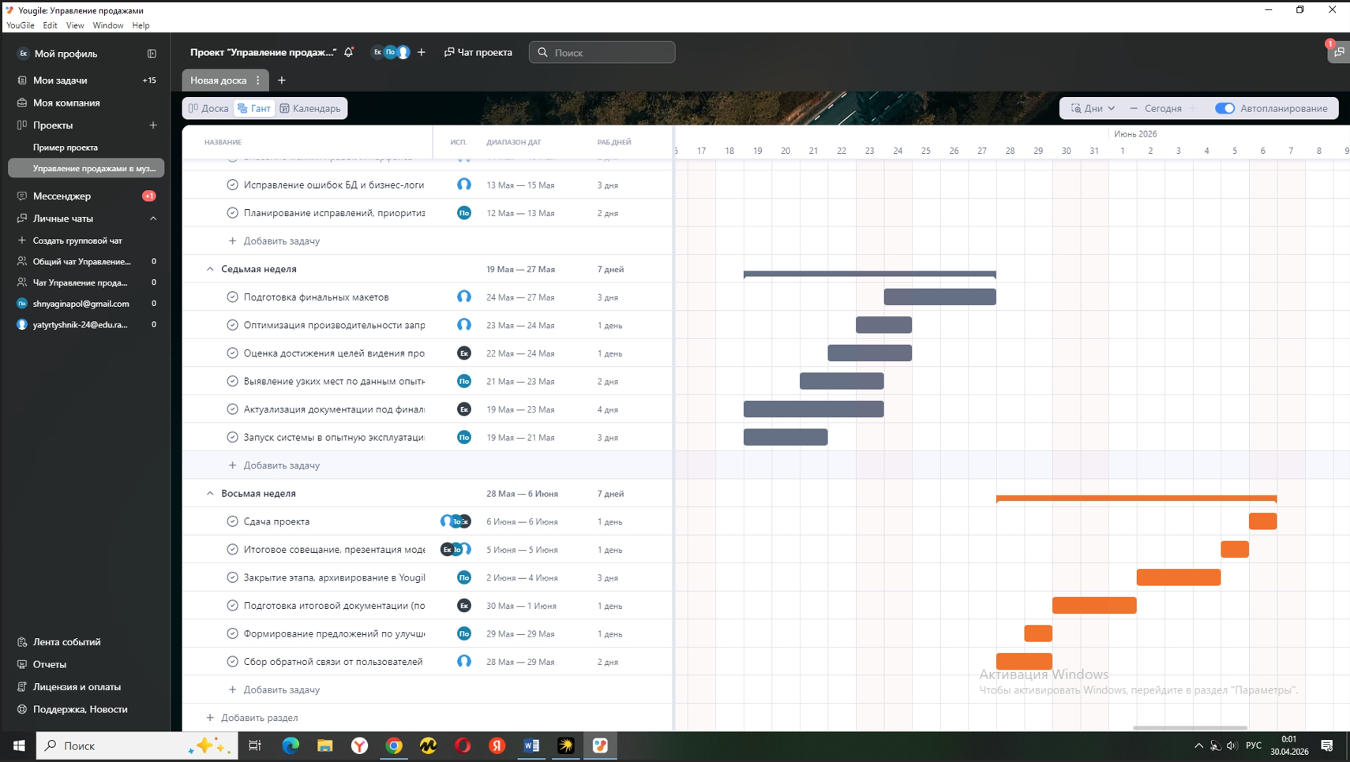
Рисунок 6. Календарный план в трекере Yougile

Вывод: Работа распределена между участниками команды, календарный план составлен, задачи чётко определены. Все материалы будут загружены в GitHub.

